Тематическая консультация «Как развивать волю дошкольников?»
В современных условиях повышается роль волевого воспитания подрастающего поколения. Воспитание волевых качеств целесообразно во все периоды становления личности и, особенно в дошкольные годы. Именно в раннем и дошкольном детстве закладываются основы физического и психического, в том числе волевого развития личности ребенка. Важность воспитания волевых качеств у старших дошкольников определяется также необходимостью подготовки детей к обучению в школе.

Воля — это сознательное регулирование человеком своего поведения и деятельности, выраженное в умении преодолевать внутренние и внешние трудности при совершении целенаправленных действий и поступков.
Воля – это сквозной психический процесс, она сопровождает и пронизывает все остальные процессы (внимание, память, мышление и т.д.). Поэтому так важно развивать у дошкольников волевую регуляцию и волевые действия.
Волевые действия — сознательно контролируемые действия, направленные на преодоление трудностей и препятствий при достижении поставленных целей.
В волевых действиях ярко проявляется личность человека, ее главные черты.

Воля проявляется в таких свойствах личности, как:
- целеустремленность;
- самостоятельность;
- организованность;
- решительность;
- настойчивость;
- выдержка;
- самообладание;
Формирование перечисленных волевых свойств личности определяется главным образом целенаправленным воспитанием воли, что должно быть неотделимо от воспитания чувств.
Но ребенок без помощи взрослого никогда не научится управлять своим поведением, смотреть на себя со стороны. Осознать свою деятельность и себя в ней он может только в общении и совместной со взрослым деятельности. Развитие воли происходит во всех видах деятельности, где ребенок должен сдерживать свои побуждения и достигать поставленной цели. Так, при освоении физкультурных и танцевальных движений надо строго следовать образцу или примеру, данному взрослым, подавляя ненужные движения. Наглядные примеры помогают ребенку действовать в соответствии с предъявляемыми требованиями. Произвольность развивается и тогда, когда дети получают задание придумать и показать новое движение.
Большую помощь дошкольникам в умении управлять собой оказывают игры. Правила становятся точкой опоры, которая помогает ребенку осознавать, контролировать и оценивать свои действия (развивается самоконтроль). Наиболее успешно самоконтроль развивается в ситуации взаимоконтроля дошкольниками друг друга. При взаимопроверке, когда дети меняются функциями «исполнителя» и «контролера», у них повышается требовательность к своей работе, желание выполнить ее лучше, стремление сравнивать ее с работой других. То есть ситуация взаимоконтроля дает стимул для освоения самоконтроля, который требует умения соотносить выполняемую деятельность с правилом.

Что же могут сделать родители, чтобы помочь своим детям?!
- Приучайте к самостоятельности в выполнении заданий. Избегайте мелочной опеки и контроля!
- Учите сосредотачиваться на поставленной взрослым задаче (во время выполнения домашнего задания).
- Учите оценивать выполнение собственной работы (нести ответственность за результат).
- Преодолевать трудности, а не пасовать перед ними! Переделать, если не справился.
- Учите слушать инструкцию и обращайте внимание ребенка на обязательность точного выполнения инструкций на занятиях, в играх, в повседневных делах.
- Учите понимать выбранное поведение и прослеживать, к чему оно приводит.
- Учите планировать свои действия и доводить начатое до конца. Если вы хотите, чтобы ребенок привык выполнять самостоятельно ваши поручения, ежедневно утром (или с вечера) готовьте с ним список дел на весь день. Если ребенок пока не умеет читать, список моно составить с помощью рисунков или вырезок из журналов.
- Учите соблюдать режим дня и порядок в окружающей обстановке (расписание занятий и т.д.).
- Учите выполнять установленный порядок в семье, детском саду (правила и требования). Всегда обращайте внимание на нарушение предъявленного требования!
И, при этом, сами соблюдайте эти же правила и требования.
Учите соблюдать правила игры в том числе дожидаться своей очереди, вырабатывать стратегию, учите принимать проигрыш, не бояться трудностей, разрешать их самостоятельно!
- Развивайте любознательность.
- Придумайте собственные «секретики».
Игры и упражнения, способствующие развитию воли у дошкольников.
- «Корректурные пробы»
Корректурные пробы – это замечательный материал для развития усидчивости детей, зрительного внимания и памяти, а также подготовка ребёнка к школьному обучению. Корректурные пробы (от слова корректировать) – задания на поиск, исправление, корректировку некоторой информации (цифры, буквы, картинки, фигуры и т.д.). Можно также использовать тексты из ненужных газет (вычеркивать определенную букву или две). Слайд №8
- «Лабиринты» Слайд №9
Лабиринты развивают внимание, мышление, логику у ребенка. Ведь главная цель игры достижение цели. Игра лабиринт вырабатывает усидчивость и терпение у ребенка, тренирует волю.
- Игра «Маленький жук» Слайд №10
Она хорошо развивает пространственные ориентировки, помогает ребенку выучить основные направления (вправо, влево, вверх, вниз), заставляет думать на несколько ходов вперед.
- Упражнение «Цифровая таблица» (Слайд №11)
В домашних условиях для изготовления таблицы понадобится картон (лист бумаги) и маркер (фломастер), которым вы будете писать цифры. Расчерчивая основу на несколько квадратов, вы создаете задание для тренировки. Уровень сложности зависит от возраста и способностей вашего ребенка. Поскольку вариантов может быть огромное количество, игры не надоедают детям. Освоив самую простую схему, всегда можно перейти к более сложному заданию.
Первая карточка может состоять всего из 16 клеток, а в последующих нужно постепенно увеличивать количество (чем больше ячеек, тем сложнее задание). На картоне записываем в произвольном порядке числа от единицы до 25. Для эффективной работы у вас в распоряжении должно быть несколько таких табличек с разным расположением цифр.
Важно: расположение цифр в таблицах нужно периодически менять, так как ребенок может довольно быстро выучить, где находится каждая из них.
Затем взрослый дает ребенку инструкцию:
- внимательно посмотреть на таблицу, не отвлекаясь (примерно 10 сек.);
- перевернуть ее, сосредоточиться на просмотренном материале;
- взять карандаш, повернуть таблицу лицевой стороной к себе;
- не раздумывая, провести непрерывную линию для соединения цифр от 1 до 16 (25) по порядку;
- все числа нужно назвать вслух.
- Упражнение «Графический диктант» (Слайд №12)
Упражнение помогает:
- развивать произвольность психических процессов и поведения,
- мелкую моторику (аккуратность, прямые линии),
- ориентировку на бумаге (вверх – вниз – влево - вправо на определенное количество клеток),
- слуховое восприятие,
- логическое мышление («продолжи узор», соблюдая закономерность),
- зрительно-двигательную координацию,
- самоконтроль и волевую регуляцию («Проверь»),
- увеличить скорость выполнения задания («даю 1,5 минуты на то, чтобы закончить узор, дорисовать до конца строки»).
(Слайд №13)
Задание:
Внимательно и точно выполнять указания взрослого, правильно и аккуратно воспроизводить на листе бумаги заданное направление линии, а затем самостоятельно действовать по указанию взрослого.
«Я буду говорить насколько клеточек и в какую сторону ты будешь проводить линию, а ты внимательно слушай, после чего красиво, аккуратно и правильно начинай проводить линию». Работать систематически с разными типами узоров.
Практическая работа
Графический диктант для родителей «Бабочка»
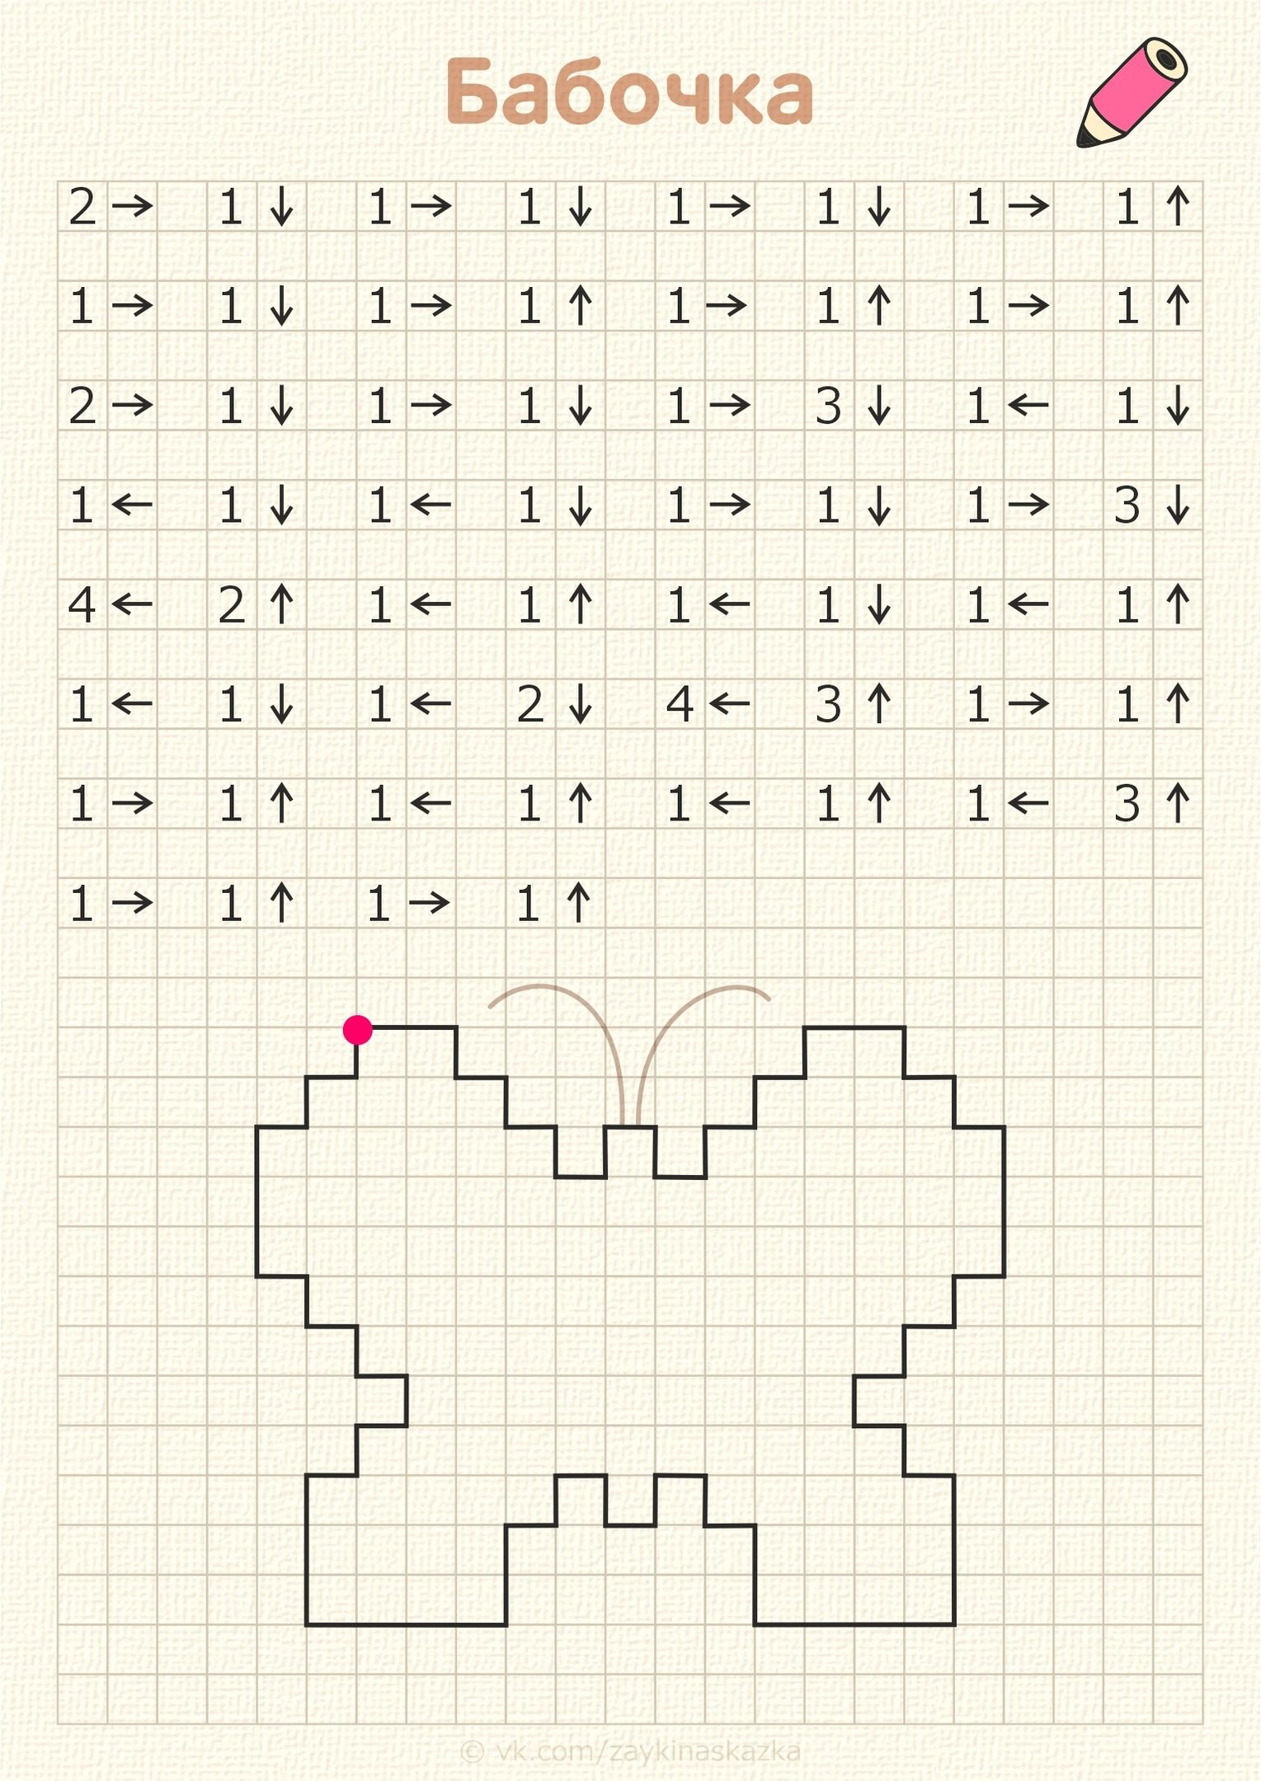
Упражнений на развитие воли и волевой регуляции достаточно много: упражнения на развитие внимания и воли из специальных книжек для детей, игры (мозаика, пазлы, конструктор, головоломки, анаграммы (круча – ручка…), подвижные игры, «Съедобное-несъедобное», «Хлопни, когда услышишь», «Морская фигура на месте замри», игры-бродилки и другие.

Таким образом: Воля является одной из важнейших характеристик личностного развития. Воспитание волевых качеств целесообразно во все периоды становления личности и, особенно в дошкольные годы.
Главным приобретением дошкольника в развитии воли является определенный уровень организованности, произвольности поведения и деятельности как способности подчинить свои действия требованиям «надо», а не «хочу», необходимый для обучения в школе. На развитие произвольности поведения оказывают влияние все виды деятельности ребенка, но ведущее место принадлежит игре. Ценность их в том, что они побуждают детей быть волевыми, активными, деятельными, добиваться успеха.
В воспитании волевых качеств детей дошкольного возраста велика роль взрослого, так как ребенок без помощи взрослого никогда не научится управлять своим поведением. Осознать свою деятельность и себя в ней он может только в общении и совместной со взрослым деятельности.
Спасибо за внимание!

